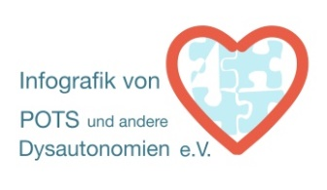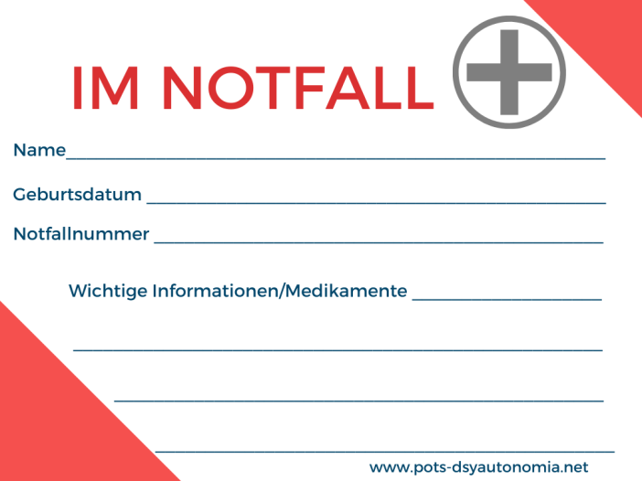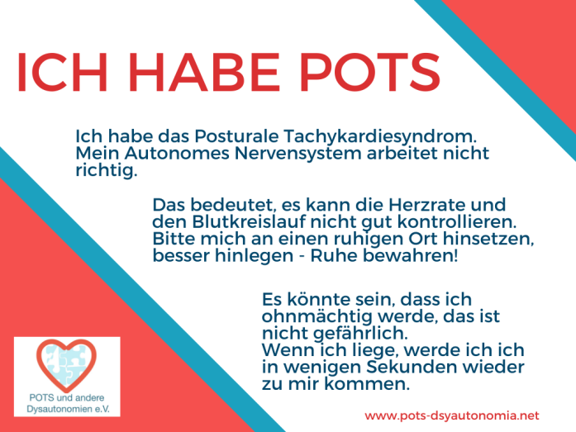

Diese Notfallpässe erheben keinen Anspruch auf Vollständigkeit und oder Verbindlichkeit. Sie ersetzt keinen Besuch beim Arzt oder Facharzt.

Die Veröffentlichungen in dieser Broschüre unterliegen dem deutschen Urheberrecht. Vervielfältigung, Bearbeitung und jede Art der Verwendung außerhalb der Grenzen des Urheberrechts bedürfen schriftlicher Zustimmung



3 Notfallausweise im Visitenkartenformat

Ausschneiden und an der gestichelten Linie falten

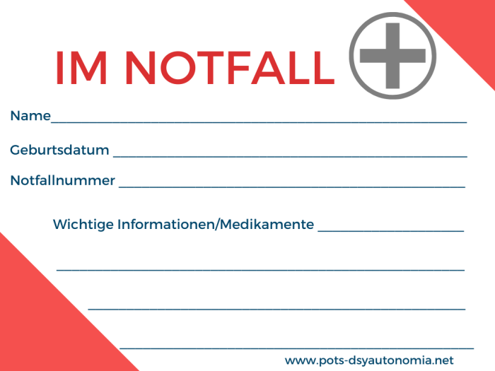

Falten